
Администрация Долгомостовского сельсовета
Абанского района Красноярского края

ПОСТАНОВЛЕНИЕ

31.07.2015г. | с. Долгий Мост | № 130

Об утверждении схемы расположения
земельного участка

Руководствуясь ст.ст 7,8,11 Земельного кодекса Российской Федерации, ст.14 Федерального Закона от 21.12.2004г. № 172-ФЗ «О переводе земель или земельных участков из одной категории в другую» Законом красноярского края от 04.12.2008 г. № 7-2542 « О регулировании земельных отношений в Красноярском крае », рассмотрев схему расположения земельного участка, ПОСТАНОВЛЯЮ:

- Утвердить схему расположения земельного участка площадью 1031 кв.м
расположенного по адресу: Красноярский край, Абанский район, с. Долгий Мост, ул. Колхозная, 6 указанного на кадастровой карте территории с кадастровым кварталом 24:01:2501001, выделенного красной линией (схема прилагается).
- Отнести земельный участок к категории земель – земли населенных пунктов, установить разрешенный вид использования – заготовка древесины.
- Доступ к земельному участку обеспечен от земельного участка общего пользования кадастрового квартала 24:01:2501001.
- Постановление вступает в силу со дня его подписания.

Глава
Долгомостовскогсельсовета Н.И.Шишлянникова

Утверждена:
Постановлением
администрации Долгомостовского сельсовета

от «31» июля 2015 г. №_130

Схема расположения земельного участка или земельных участков
на кадастровом плане территории

Условный номер земельного участка :ЗУ1
Площадь земельного участка 1031 м²
Обозначение  характерных точек границ | Координаты, м
Обозначение  характерных точек границ | X | Y
1 | 2 | 3
1 | 788839 | 156860
2 | 788839 | 156910
3 | 788819 | 156909
4 | 788819 | 156859
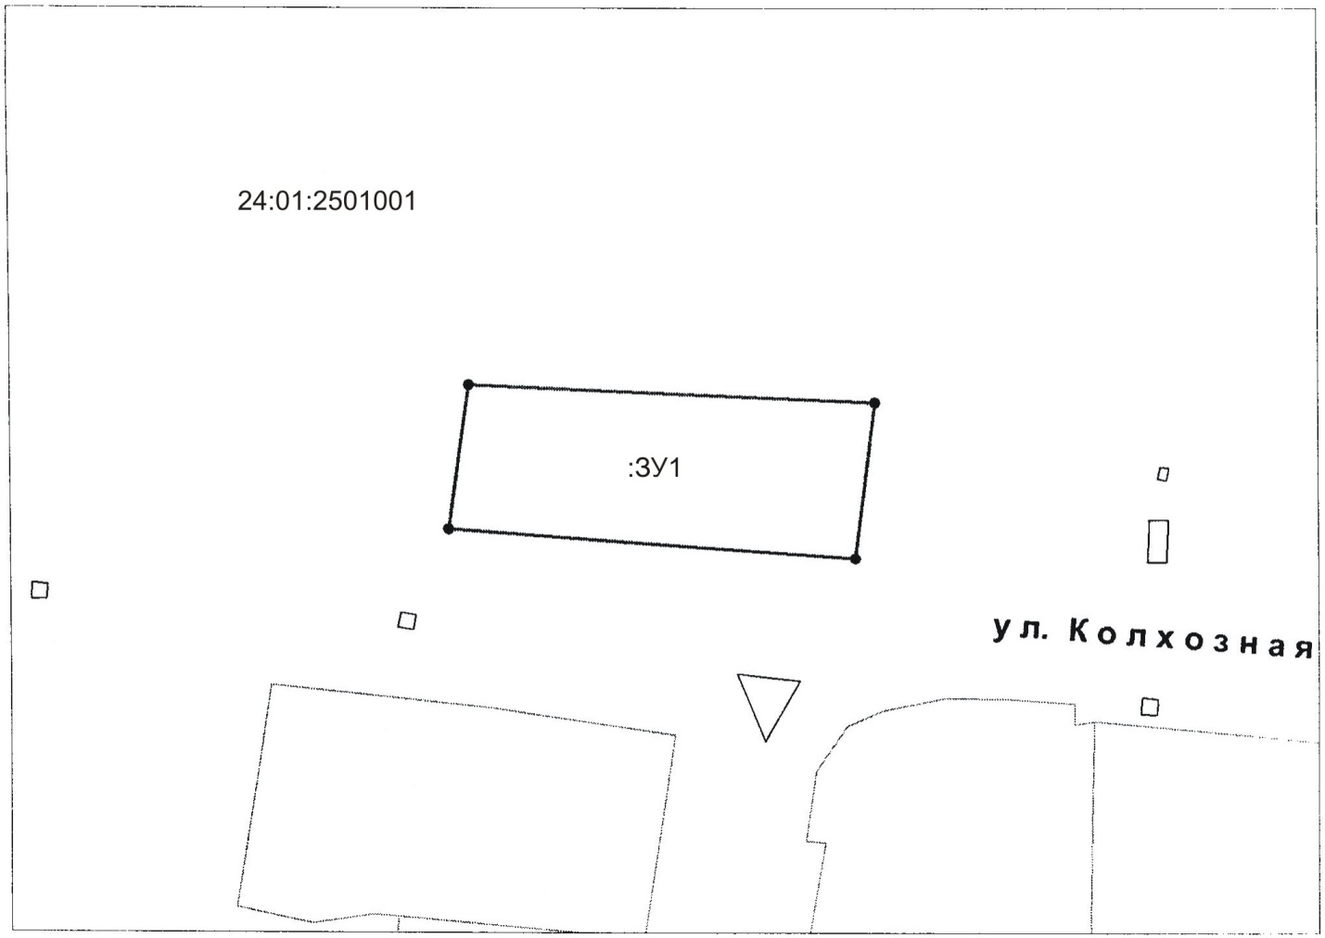

Масштаб: 1:1000

Условные обозначения: - испрашиваемый земельный участок

